
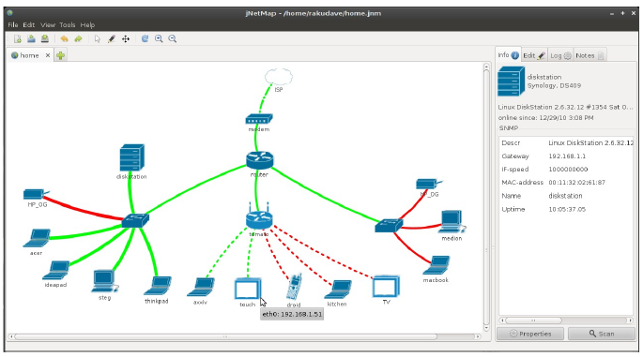
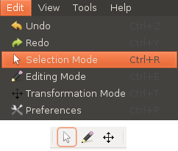
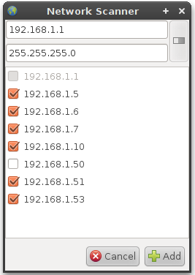
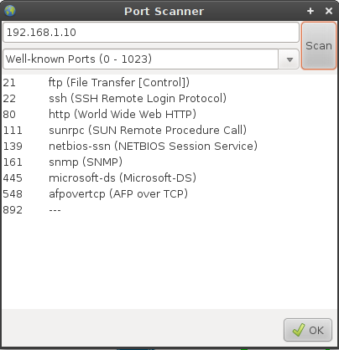
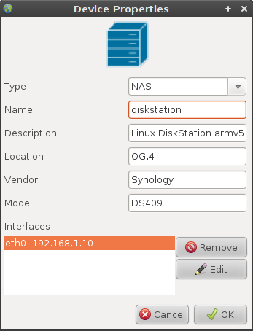
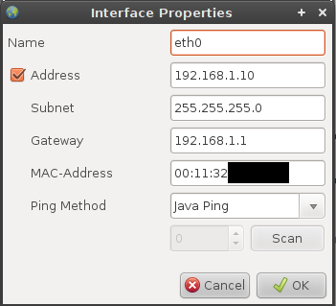
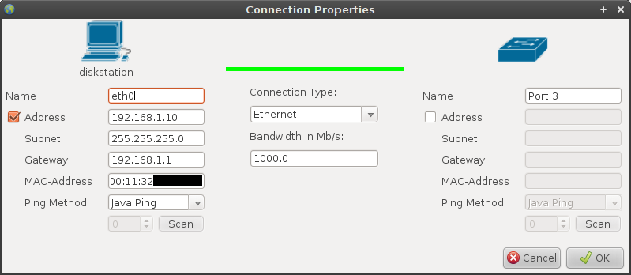
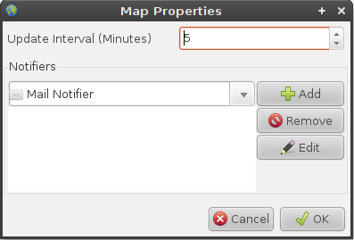
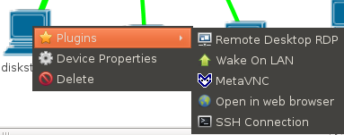
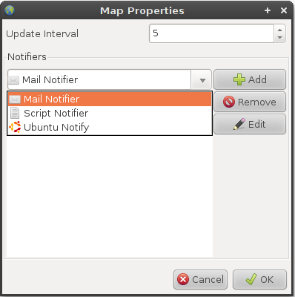
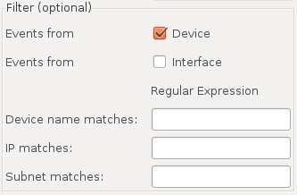
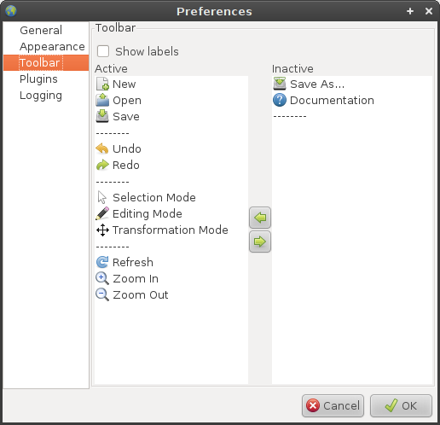
دليل المستخدم
الإصدار 0.5 كانون الثاني 2011

مراقبة الشبكة
تحميل آخر الأصدار من jnetmap.sourceforge.netتزوا
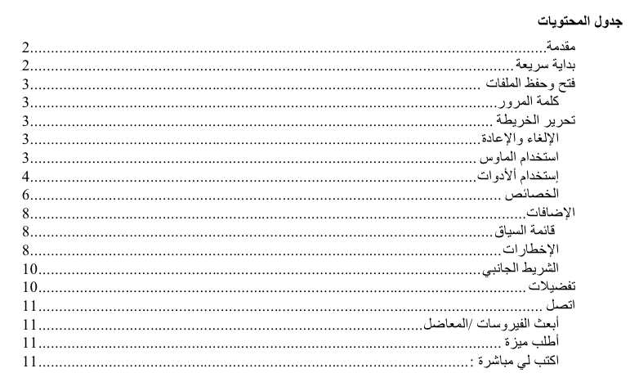
المقدمة
jNetMap يساعدك على إبقاء العين على شبكتك. يمكنك رسم مخطط يمثل الشبكة الخاصة بك ، jNetMap سوف تفحص بشكل دوري إذا ما كانت الأجهزة لا تزال في الخدمة ولا تزال على قيد التشغيل. يمكنك أيضا إعداد إعلامات البريد الإلكتروني أو السماح ل jNetMap تنفيذ نص عند هبوط او عود الجهاز مرة أخرى. بالإضافة إلى ذلك، يمكنك إلحاق ملاحظات على الجهاز ، وبدء إتصال RDP / VNC / SSH مع جهاز ما وأكثر من ذلك بكثير.
بداية سريعة

- إنشاء ملف جديد (إذهب الى القائمة : انقر على الملف> انقر على جديد).
- إفحص شبكتك عن الأجهزة الموجودة (انقر على القائمة : انقر على ألأدوات > ثم تفحص الشبكة Network Scanner).
- تفحص الشبكة Network Scanner سيستخدم تلقائيا مدى ال IP لأول شبكة اتصال نشطة. يمكن تغيير -SubnetIP / الشبكة الفرعية إذا لزم الأمر.
(تلميح : استخدم بيانات - CIDR في الحقل الأول ثم اضغط على الدخول).
- انقر على زر "التفحص Scan"، انتظر لحظة، ثم انقر على "إضافة Add ".
- jNetMap بصورة سحرية ستجد أفضل طريقة Ping، الأسم وإعدادات أخرى للأجهزة وإضافتها إلى الخريطة.
"( Ping بينغ، هو أداة إدارة الشبكة الحاسوبية المستخدمة لاختبار قابلية الوصول للمضيف على عنوان بروتوكول إنترنت (IP)وشبكة لقياس الوقت ذهابا وإيابا للرسائل المرسلة من المضيف الأصلي إلى الكمبيوتر المقصود.)"
- بينما انت ضاغط على الأجهزة حركها إلى الموقف المناسب على الخريطة.
- انتهيت.

فتح وحفظ الملفات
يمكن لjNetMap حفظ وفتح ملفات شبكة (Jnm.). ملف القائمة، يعمل كما هو متوقع، وسيتم مطالبتك لحفظ خريطتك عند الخروج.

كلمة المرور
قد ترغب في الحفاظ على البنية الداخلية للشبكة الخاصة بك سرا. لهذا الغرض قد يتوجب عليك تشفير الخريطة بأكملها مع كلمة مرور. سوف تجد حقل السر في مربع حوار افتح وأحفظ. أنصحك بتشفير كل الخرائط التي تقوم بإنشائها ، خاصة إذا كنت تستخدم بريد المبلغون، خلاف ذلك سيتم تخزين تفاصيل حسابك الخاص في نص عادي.

تحرير الخريطة

الإلغاء والإعادة
في حالة حصول خطأ ، إستخدم قائمة التحرير، شريط الأدوات أو Ctrl + Z و Y+Ctrl للإلغاء / وإعادة إلأجراء.

استخدام الماوس
يمكن للماوس ان يعمل بثلاث أوضاع. لتغيير الوضع، إذهب إلى تغيير الوضع، في قائمة التحرير، وحدد الوضع الجديد. بدلا من ذلك يمكنك استخدام الأزرار في شريط الأدوات.

وضع الإختيار

على جهاز ما
- نقرة على الزر الأيسر: تختار الجهاز. معلومات ذات الصلة تظهر في الشريط الجانبي.
- السحب وانت ضاغط على الزر الأيسر : يحرك الجهاز.
- النقرة على الزر الايمن : يفتح قائمة السياق لحذف الجهاز، أو تغيير خصائصه او الاتصال بالجهاز مع الإضافات.

على إتصال ما
- نقرة على الزر الأيسر: يختار الاتصال.
- نقرة على الزر الايمن : يفتح قائمة السياق لحذف الاتصال، وتغيير خصائصه.

في الخارج
- السحب بالزر الأيسر: ضلل كل الخيارات (الأجهزة) داخل المستطيل
- نقرة على الزر الايمن : يفتح قائمة السياق لغرض إضافة جهاز جديد.

وضع التحرير
- نقرة على الزر الأيسر: يضيف جهاز جديد، ويفتح نافذة خصائصها.
- السحب بالزر الأيسر: يخلق اتصال جديد بين جهازين.

وضع التحويل
- السحب بالزر الأيسر: يحرك العرض.
- (SHIFT)+ السحب بالزر الأيسر: يدور العرض
- CTRL + سحب بالزر الأيسر: يقسم الشاشة

جميع الأوضاع

عجلة تمرير الماوس: تكبير / تصغير

استخدام ألأدوات

تفحص شبكة Network Scanner
تكتشف المضيف الحي على شبكة فرعية معينة باستخدام تقنيات مختلفة (في الترتيب التالي : جافا بينغ Java Ping، بينغ الأساسي Native Ping، تفحص المنفذ على المنافذ المفتوحة عادة : 22،135،139،445،80،161 * ، 21،53). تفحص الشبكة Network Scanner تلقائيا تملأ عناوين - IP لأول شبكة اتصال نشطة على الكمبيوتر. يمكنك بالطبع تغيير هذا الوضع. علما أن هذا أول حقل يقبل -Notation DRCI وسوف تملأ تلقائيا حقل بيانات الشبكة الفرعية إذا كانت فارغة. يمكنك أيضا فرض هذا عن طريق الضغط على دخول.

الآن يمكنك الضغط على زر "التفحص". إذا كنت تفحص شبكة كبيرة (أكبر من / 24) قد ترغب في هذا الوقت الحصول على شيء ما أو القهوة، لأنه قد يستغرق الأمر بعض الوقت بالرغم من كون التصفح يتكون من عدة وسائل التفحص. جميع الآت الاستجابة تظهر في القائمة حيث يمكنك إلغاء التي لا ترغب في إضافتها إلى الخريطة بإزالة العلامة من المربع. وإذا كان العنوان هو بالفعل على الخريطة يكون مضلل.
أخيرا، اضغط على زر "الإضافة" لإضافة أجهزة إلى الخريطة. jNetMap سيحاول الحصول على أكبر قدر ممكن من المعلومات عن تلك الأجهزة الجديدة ، مثل الجهاز المضيف Host Name أو حتى عنوان الماك AddressMAC – وسرعة الربط Interface-speed شريطة أن يكون PSNM شغال ضمن الجهاز المختار. علما أنه سيتم إضافة جميع الأجهزة الجديدة في [0،0] على الخريطة ، لذلك يجب عليك سحبها الى المكان المناسب أو تطبيق التخطيط الأوتوماتيكي (في التخطيط).
* إذا كان SNMP معرف، سيتم استخدامه بدلا من ذلك.

تفحص المنافذ Port Scanner
هذه الأداة تستخدم أفضل عند إعداد الجهاز الجديد الذي ينبغي فحص TCP پورت لتحديد ما إذا كان الجهاز متصل ونشط لتتمكن من رؤية المنافذ المفتوحة، ولكن يمكن أيضا استخدامه في وضع مستقل أو من لوحة المعلومات في الشريط الجانبي. يمكنك تحديد مجموعة المنافذ التي يجب فحصها ، ثم انقر على "السكان". لقد قيل لي أن الآت الويندوز ما زالت بطيئة جدا في هذا الحقل لسبب ما ، لذلك إذا كنت تستخدم نظام التشغيل Windows، يرجى أن تكون صبورا أو حاول تعديل قيم ".timeout.portscan " في خصائص الملف (النتائج ستكون أقل دقة عند استخدام قيم منخفضة).

الخصائص

الجهاز
هنا يمكنك تعيين نوع، اسم، وصف ، موقع ، الشركة وطراز الجهاز. معظم هذه القيم يكون لها طابع إعلامي محض، باستثناء النوع : جميع المبدلات / الموزعات سوف ستعود الى الوضع الافتراضي "الواضح" عند إضافة الروابط لها ، أي أنها لن يكون لها اي عنوان، وكل ألأنواع ألأخرى تحتاج إلى عنوان افتراضيا (يمكنك تغيير هذا في Interface/Connection Properties "خصائص واجهة / اتصال"). يمكنك أيضا تحرير وحذف “واجهات الشبكة network interfaces” باستخدام القائمة في النصف السفلي من مربع الحوار.

الواجهة Interface
هنا يمكنك تعيين الأسم (الداخلي) لواجهة الشبكة، وكذلك العنوان وأسلوب Ping بينغ.

بعض الواجهات لا تملك عنوانا، مثل المبدلات والموزعات. يمكنك تغيير هذا عن طريق إضافة أو إلغاء علامات في بداية "العنوان".

أوضاع بينغ Ping
تصف أوضاع Ping الطريقة التي ستحدد jNetMap ما إذا كان الجهاز متصل أو غير متصل.

بينغ الجافا (Java Ping)
هذه هي الطريقة الافتراضية التي يحاول فيها جافا معرفة ما إذا كان يمكن التوصل لعنوان ما. ومع ذلك ، فإنه يعاني من مشاكل معينة ، لا سيما على ويندوز (ليس هناك Ping ICMP (. هناك مقالة جيدة على bordet.blogspot.com عنه إذا لديك الرغبة.

بينغ النظام (System Ping)
وهذا النظام سينفذ أوامر ال Ping لنظام التشغيل الخاص بك والاطلاع على النتيجة. هذا يجب أن يضمن إرسال –Ping ICMP الحقيقي. هي أبطأ قليلا من الطريقة الأساسية ولكنه بديل جيد، وخصوصا على نظام الويندوز.

منفذ بروتوكول التحكم PortTCP
هذا الوضع سيحاول إنشاء اتصال إلى منفذ (خدمة شغالة) للجهاز. هذا مفيد إذا كنت تنوي رصد خدمة شبكة الكترونية Web-Server أو نظام يمنع ال Ping (جدارالحماية). إذا لم تكن متأكدا من المنافذ المفتوحة على ذلك الجهاز، يمكنك استخدام "زر التصفح scan-button " لفتح "أداة منفذ التصفح port scanner-tool " ،. بعد الانتهاء من التفحص، ببساطة حدد منفذ من القائمة ، اضغط على نعم OK وتلقائيا المنفذ المختار سيتم إدخاله في اعدادات "منفذ TCP".

الإتصال
الجانب الأيسر والأيمن من خصائص الاتصال يمثل خصائص واجهات الجهازين الملحقة بالإتصال، والتي كنت بالفعل درايا بها. في وسط هذا الحوار يمكنك تغيير نوع الاتصال (إيثرنت، المتسلسل Ethernet, Serialالخ) وسرعة الاتصال في ميجا بايت / ثانية. كل من القيم تؤثر في الطريقة التي يتم رسمها على الخريطة الصدد (أي سرعة أكبر = موصل أكثر سمكا).

خريطة
خصائص الخريطة تحتوي حاليا على الفاصل الزمني للتحديث والإعلام (راجع "الإضافات" أدناه). jNetMap سوف تحقق عن حالة جميع الأجهزة والعناوين على الخريطة لكل > تحديث زمني Update interval < .

الإضافات
الإضافات توسع وظائف jNetMap version>= 0.5

يمكنك تحميل ألإضافات من jnetmap.sourceforge.net

لتثبيت الإضافات (البرنامج المساعد)، انتقل إلى تحرير> تفضيلات> الإضافات> تثبيت. يمكنك إزالة البرنامج المساعد مرة أخرى على الصفحة نفسها. علما بأنه من المستحسن إعادة تشغيل jNetMap بعد تثبيت / إزالة الإضافات.

قائمة السياق
هذه الإضافات متاحة من خلال قائمة سياق الجهاز. وتستخدم عادة للاتصال بالجهاز باستخدام RCP، SSH الخ.....

الإخطارات

هذه الإضافات سوف تستعيين بها jNetMap كلما غير جهاز واجهة حالته، على سبيل المثال عند فشل الأتصال. يمكنك إضافة هذه الإضافات إلى خريطة في خصائص الخرائط (ملف> خصائص).

وسوف تبلغك هذه الإضافات بذلك التغيير، شريطة أن الحدث لم يمر خلال برامج التصفية Filter . التصفية مفيد خصوصا إذا لم تكن تريد أن يتم إعلامك حول كل تغيير يحدث على الخريطة. يمكنك تحديد الخيارات التالية :
- تتلقي نشاطات الجهاز (افتراضي/أساسي)
- تتلقى نشاطات الواجهة (تعطيل الخيارين في نفس الوقت سيتم تعطيل المخطر)
- باستخدام التعبيرات العادية ، سيتم تمرير الأحداث المطابقة فقط (الحقول الفارغة ستطابق مع كل شئ) :
    - اسم الجهاز
    - العنوان
    - قناع الشبكة الفرعية ( قناع الشبكة الفرعية يفصل عنوان IP الى عناوين الشبكة المستضيفة)

الشريط الجانبي

الشريط الجانبي سيعرض المعلومات السياقية. لوحة المعلومات والملاحظات ستظهر دائما، ، ولكن يمكنك إضافة المزيد، مثل LogPanel لوحة التسجيل (يعرض تسجيل المعلومات) أو NotePanel لوحة المعلومات (تخزن ملاحظات حول الأجهزة الفردية).

تفضيلات
لتحرير التفضيلات الخاصة بك، انتقل إلى تحرير> تفضيلات أو اضغط P +Ctrl. الحوار بحد ذاته يفسر نفسه بنفسه، والجانب الأيسر يعرض مواضيع مختلفة في شكل شجرة ومطابقة على الجانب الأيمن من العرض.

علما أن هناك عادة أكثر من إلأعدادات المتمثلة بيانيا، فإذا كنت شجاعا، يمكنك تحرير ملف التفضيل (في المجلد jNetMap. في الدليل الرئيسي) في محرر النص. فقط كن حذرا ، قد تسوء الامور اذا كان ملف التفضيلات يحتوي على ، " اشياء غريبة". ومع ذلك ، فإن ملف التفضيل يعيد التفضيلات كما كانت سابقا، لذلك إذا كان هناك إنهيار في السياق هذا بعد قيامك بتحرير الملف ، يمكنك ببساطة حذف هذا الملف وسيتم استعادة نفسه الى حالته المسبقة.

اتصل

إبعث الفيروسات /المعاضل

أطلب ميزة ما

أكتب لي مباشرة:
public@rakudave.ch
لغة الإتصال: الانكليزية أو الألمانية

